STRUCTURER SA PENSEE
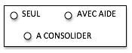
Dénombrer une quantité
en utilisant la suite orale des nombres

Les familles de monstres
Compte les monstres identiques et colle la bonne étiquette dans le tableau.
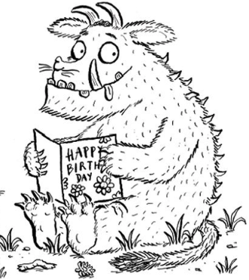

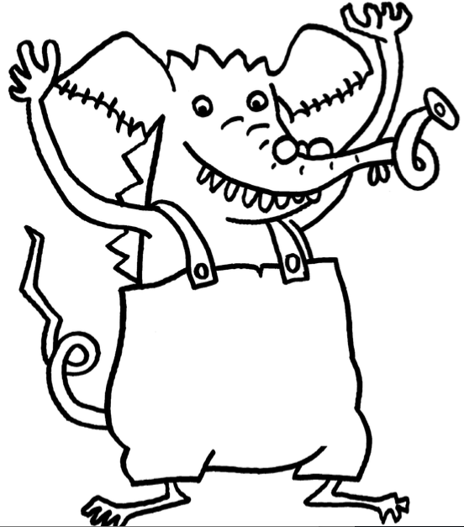

1 2 2 3 4
1 2 2 3 4
1 2 2 3 4
1 2 2 3 4
1 2 2 3 4
1 2 2 3 4

